Opfølgning på reduktion af podninger ved bakterielle sår- hud og bløddelsinfektioner (til praksis.dk)
I juni 2025 tog Klinisk Mikrobiologi i samarbejde med almen praksis initiativ til at reducere antallet af primære podninger ved bakterielle sår- og hudinfektioner, idet disse undersøgelser kun sjældent medfører uventede fund.
Formålet var dels at reducere miljøbelastningen og dels at frigøre ressourcer til yderligere resistensbestemmelse i de tilfælde, hvor podningerne vurderes at have størst klinisk relevans. Initiativet indebærer, at podning som udgangspunkt kun udføres ved behandlingssvigt eller recidiverende infektion.
Som det fremgår af nedenstående figur, har initiativet fra starten haft stor opbakning i almen praksis. Det er således lykkedes at reducere det månedlige antal podninger fra ca. 5.000 til ca. 1.500. Denne reduktion sparer miljøet for 40.000 podepinde, 40.000 eWAB®-prøvetagningsrør og 120.000 agarplader årligt.
Sideløbende er der som kvalitetsforbedring indført konsekvent resistensbestemmelse ved alle relevante fund af Staphylococcus aureus, Streptococcus pyogenes og Streptococcus dysgalactiae.
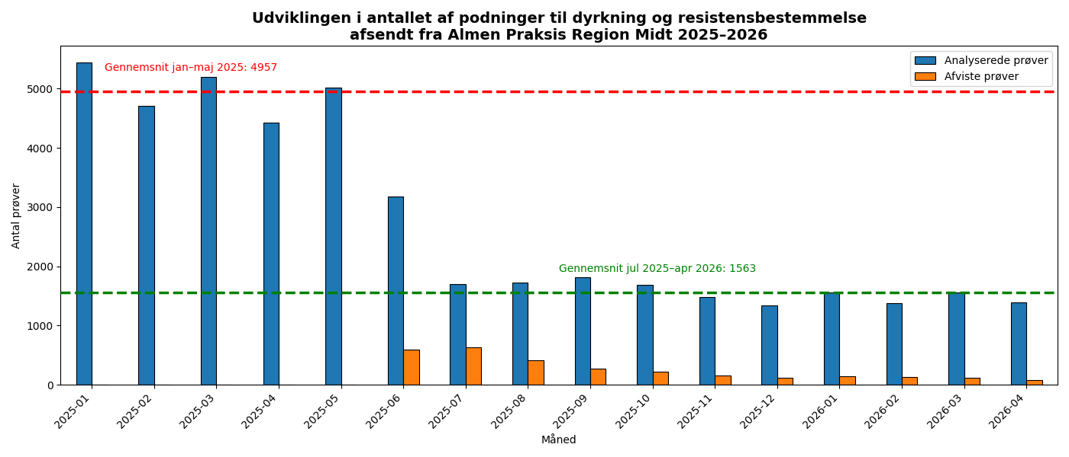

Praktiserende læger har udtrykt ønske om at undgå telefonisk henvendelse til Klinisk Mikrobiologi i de få undtagelsestilfælde, hvor eksempelvis nylig udlandsrejse eller et usædvanligt klinisk billede medfører indikation for primær podning.
I disse situationer anmodes fremadrettet om, at der i indikationsfeltet angives en kort beskrivelse af den kliniske problemstilling. Podningen vil herefter blive analyseret, selv om der svares nej til både behandlingssvigt og recidiverende infektion.

Med venlig hilsen

Jan Berg Gertsen
Overlæge
Klinisk Mikrobiologi

